Etiquettes à découper pour la lecture
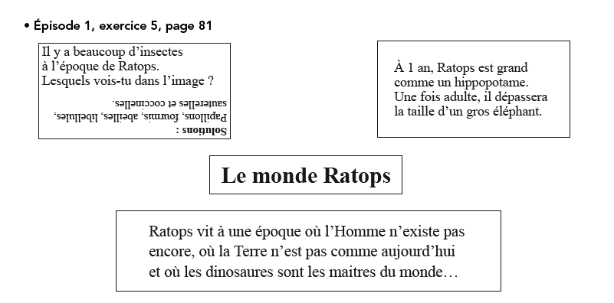

Exercice d’entraînement supplémentaire pour les maths

